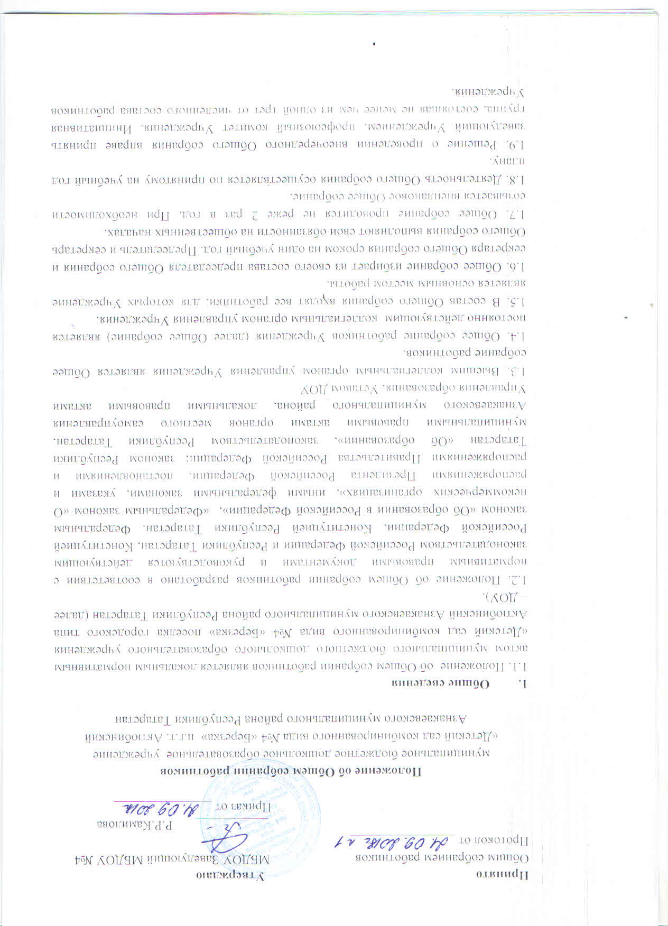
1.10. Общее собрание считается правомочным, если в его работе принимают участие не менее
2/3 от списочного состава количества работников Учреждения.
1.11. Принятие решений по вопросам повестки дня и утверждения документов Общего собрания осуществляется путем открытого голосования его участников простым большинством голосов.
1.12. Заседания Общего собрания оформляются протоколом.
1.13. Решения Общего собрания, принятые в пределах его полномочий, являются обязательными для е участников образовательных отношений.

- Компетенция Общего собрания:
- определяет перспективные направления функционирования и развития Учреждения;
- принимает решение о необходимости заключения с администрацией Учреждения коллективного договора;
- принимает текст коллективного договора, вносит изменения и дополнения в коллективный договор;
- заслушивает отчет заведующего Учреждения о реализации коллективного договора;
- вносит предложения заведующему Учреждения о внесении изменений в трудовые договоры с работниками;
- принимает правила внутреннего трудового распорядка Учреждения;
- принимает локальные акты Учреждения, конкретизирующие и детализирующие нормы трудового законодательства Российской Федерации;
- рассматривает отчет Учреждения о само обследовании;
- избирает членов комиссии по регулированию трудовых споров между участниками образовательных отношений от работников Учреждения;
- вносит предложения Учредителю Учреждения по вопросам улучшения функционирования Учреждения, совершенствования трудовых отношений и условий труда работников, в том числе по вопросам охраны и безопасности условий образовательного процесса и трудовой деятельности, охраны жизни и здоровья воспитанников и работников Учреждения;
- вносит предложения Учредителю Учреждения и заведующему Учреждением по вопросам, связанным с оборудованием групп, игровых комнат, территории и игровой площадки Учреждения;
- создает при необходимости временные и постоянные комиссии для решения вопросов, отнесенных к компетенции Общего собрания и устанавливает их полномочия;
- осуществляет контроль за выполнением решений Общего собрания, информирует коллектив Учреждения об их выполнении, реализует замечания и предложения работников Учреждения по совершенствованию деятельности Учреждения;
- заслушивает информацию заведующего Учреждением, иных ответственных лиц о выполнении решений Общего собрания;
- осуществляет общественный контроль за работой администрации Учреждения по созданию необходимых условий для охраны и укрепления здоровья, организации питания работников Учреждения, созданию безопасных условий труда;
- осуществляет общественный контроль за работой администрации Учреждения по материально-техническому обеспечению образовательной деятельности, оборудованию помещений в соответствии с установленными нормами и требованиями;
- заслушивает председателя бракеражной комиссии по вопросам создания необходимых условий для организации питания воспитанников Учреждения;
- заслушивает отчеты о работе заведующего Учреждением, других работников Учреждения;
- рассматривает итоговые документы контрольно-надзорных органов о результатах контрольно-надзорных мероприятий, проводимых в отношении Учреждения; заслушивает заведующего Учреждением о реализации комплекса мер по исполнению требований предписаний, выданных по результатам контрольно-надзорных мероприятий;
- избирает представителей работников Учреждения в комиссию по трудовым спорам;
- утверждает требования, выдвинутые работниками Учреждения или представительным органом работников Учреждения при коллективных трудовых спорах;
- принимает решение об объявлении забастовки (в соответствии со статьей 410 Трудового кодекса Российской Федерации);
- принимает меры по защите чести, достоинства и профессиональной репутации работников Учреждения, по предупреждению противоправного вмешательства в их трудовую деятельность;
- обсуждает вопросы состояния трудовой дисциплины в Учреждении и мероприятия по ее укреплению, рассматривает факты нарушения трудовой дисциплины работниками Учреждения.

- Ответственность Общего собрания.
  - Общее собрание трудового коллектива несет ответственность за:
- компетентность принимаемых решений;
- выполнение, выполнение не в полном объеме или не выполнение закрепленных за ним компетенций
4. Документация Общего собрания.
4.1. Заседания Общего собрания оформляются протокольно.
4.2. Протоколы подписываются председателем и секретарем Общего собрания.
5. Порядок изменения Положения об Общем собрании.
5.1. Положение об Общем собрании, изменения (дополнения) принимается Общим собранием после предварительного обсуждения. Положение об Общем собрании считается принятым, если за него проголосовали не менее 2/3 участников трудового коллектива.
5.2. Положение об общем собрании, изменения (дополнения) к нему регистрируются в установленном порядке.
5.3. Положение об общем собрании вступает в силу со дня его утверждения приказом заведующего Учреждением.
5.4. Срок данного Положения не ограничен. Положение действует до принятия нового.
Примечание: при отмене, изменениях (дополнениях) вышеуказанных нормативных актов Учреждение руководствуется соответственно вновь принятыми нормативными актами или нормативно-правовыми актами с учетом внесенных изменений (дополнений)

